**PROMO EFFECTIVENESS REVIEW**

**CASE :**

Setiap 6 Bulan sekali (Akhir Semester) Omnichannel Jubelio mengadakan *Promo Effectiveness Review*, untuk melihat efektivitas dari PROMO CODE terhadap total penjualan dari salah satu marketplace.

Sebagai reporting engineer ada beberapa Task yang perlu anda lakukan.

1. Mengaplikasikan Promo Code dari Tim Budgeting.
2. Membuat Table Laporan Khusus Quartal ke 3 dan 4.
3. Melakukan Summary dan Visualisasi dari Hasil Data Table Quartal ke 3 dan 4.
4. Membuat Shipping Label Khusus Bulan December.

Untuk menjawab pertanyaan 1 sampai 3.

1. Pertama buat database jubelio di RDBMS postgreSQL, lalu import file Task5_DB yang berisi buyer_table, marketplace_table, sales_table, seller_table, shipping_table ke dalam database tersebut.
2. Setelah itu, import juga promo_code.csv ke dalam database yang sama. Menggunakan query berikut ini. 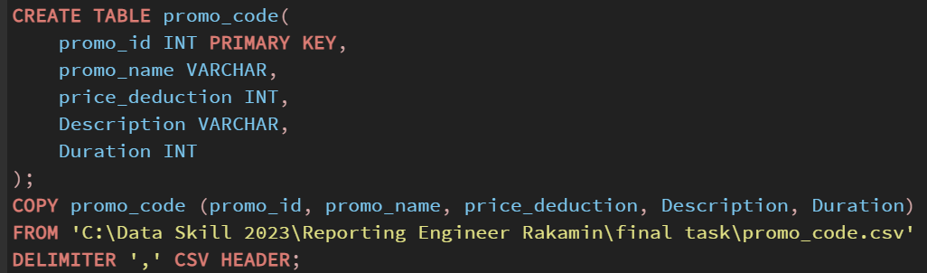
3. Setelah semua data terimport, kita buat table Q3_Q4_Review menggunakan 'CTE' dan 'INSERT with SELECT STATEMENT'. Table Q3_Q4_Review berisi kolom purchase_date, total_price, promo_code, discount, sales_after_promo. Total price didapatkan dari mengalikan quantity dari sales_tabel dengan price dari marketplace_table. sales_after_promo didapatkan dari mengalikan quantity dari sales_tabel dengan price dari marketplace_table lalu dengan mengurangi kolom discount yang didapatkan dari price_deduction pada table promo_code. Agar kolom discount dan promo_code tidak menghasilkan null, ubah null menggunakan CASE STATEMENT.

Untuk querynya dapat dilihat dari gambar dibawah ini.

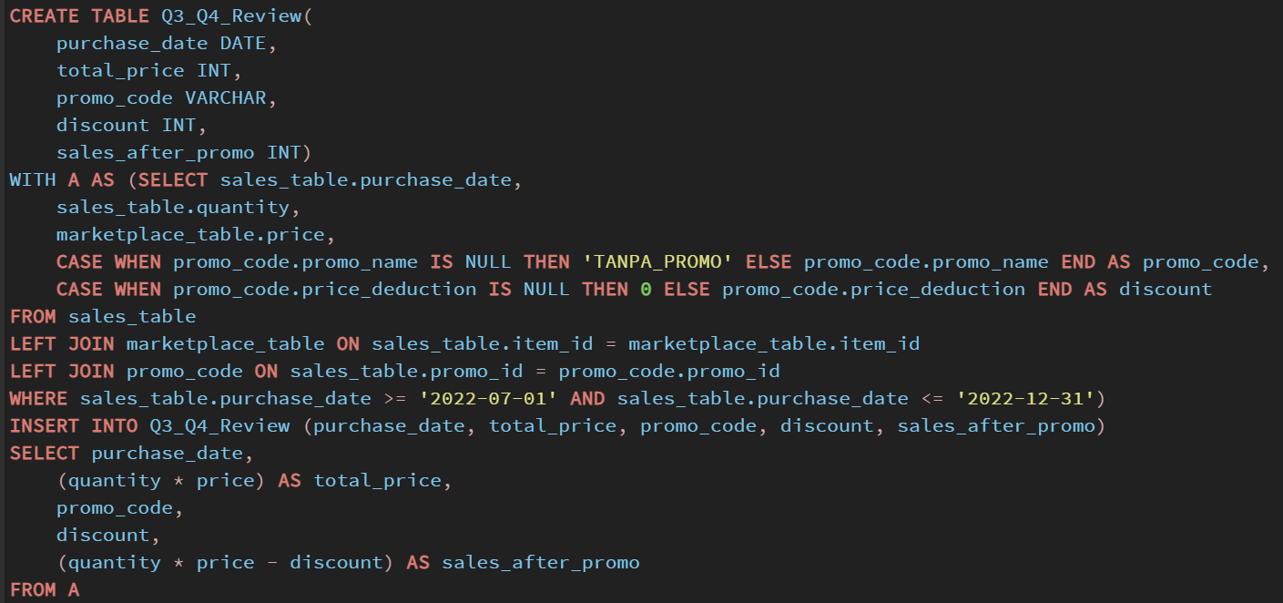

1. Selanjutnya export table Q3_Q4_Review untuk membuat summary dan visualisasi di Microsoft Excel.

Result table Q3_Q4_Review :

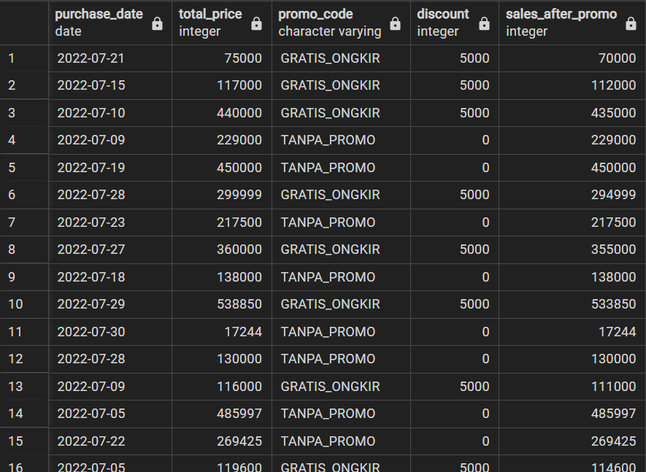

Jika ingin membuat ratio antara pengguna yang memakai kode promo dan tidak memakai kode promo. Kita tambahkan kolom ratio pada tabel Q3_Q4_Review dengan menggunakan CASE STATEMENT.

Query :

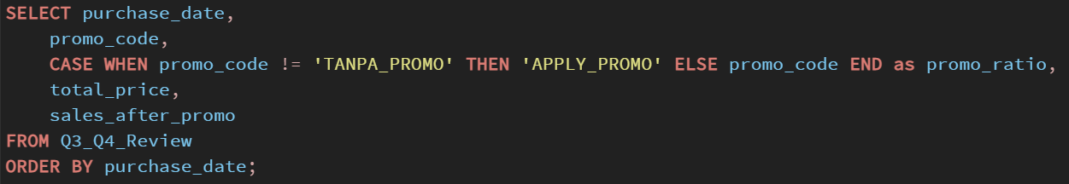

Result :

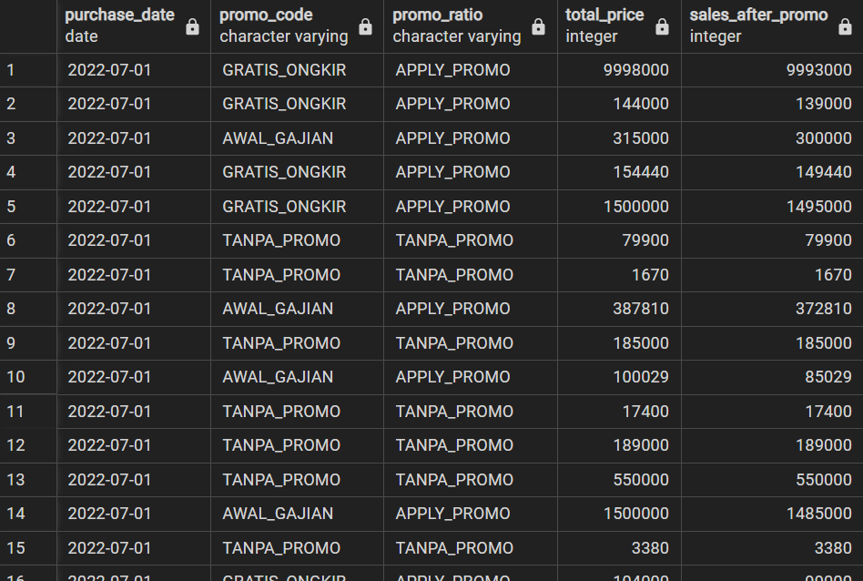

Visualisasi data menggunakan Microsoft Excel:



Interpretasi hasil visualisasi :

* Kode promo bulanan yang ditawarkan AWAL_GAJIAN dan GRATIS_ONGKIR.
* Penjualan di Q3 mengalami penurunan dan Penjualan di Q4 tidak menentu.
* Penjualan di akhir Q4 mengalami peningkatan sangat tinggi, hal tersebut mungkin disebabkan karena beragamnya kode promo yang ditawarkan.

Rekomendasi :

* Meningkatkan jumlah kode promo yang ditawarkan setiap bulannya.
* Memberikan pengingat notifikasi pada setiap pengguna untuk belanja menggunakan kode_promo.
* Membuat campaign atau bekerja sama dengan KOL specialist dan influencer untuk mengajak belanja dengan menggunakan kode promo.

**Untuk membuat shipping label pada bulan desember:**

1. Pertama, buat table shipping_summary hanya pada bulan desember didatabase yang sama menggunakan 'INSERT with SELECT STATEMENT'. Table berisi kolom shipping_date, seller_name, buyer_name, buyer_address, buyer_city, buyer_zipcode dan kode resi. Kode resi didapatkan dengan menggabungkan kolom shipping_id - purchase_date - shipping_date (“YYYYMMDD”) - buyer_id - seller_id).

Query untuk membuat table ini dengan menghubungkan shipping_table dengan seller_table dan buyer_table.

Query :

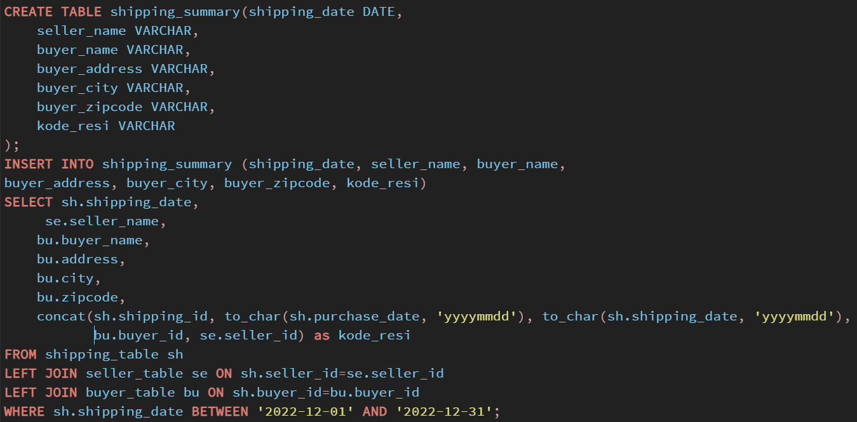

1. Export dan save hasil table.

Link table : shipping_summary

1. Selanjutnya buat label di Microsoft word dengan layout 2 Across dan 5 Down serta format buyer_name, buyer_address, buyer_city, buyer_zipcode, dan kode resi.

Result label_shipping:

